PARECER N° 1503, DE 2019
DA COMISSÃO DE FINANÇAS, ORÇAMENTO E PLANEJAMENTO, SOBRE O PROJETO DE LEI Nº 567, DE 2019

De autoria do Deputado Ed Thomas, o Projeto de Lei nº 567, de 2019, assegura a realização do exame que detecta a trombofilia a toda mulher em idade fértil, no âmbito do Estado.
No período em que esteve em pauta nos termos regimentais, nos dias correspondentes às 33ª a 37ª Sessões Ordinárias (de 03/05 a 09/05/2019), não recebeu emendas ou substitutivos.
Encaminhada à Comissão de Constituição, Justiça e Redação para ser apreciada quanto aos aspectos da sua constitucionalidade, legalidade e juridicidade, a propositura recebeu parecer favorável à sua aprovação.
Em seguida, a Comissão de Saúde manifestou-se favoravelmente à aprovação do projeto.
Agora nesta Comissão de Finanças, Orçamento e Planejamento, fomos designados para exarar o voto pertinente a este projeto, no que se refere aos seus aspectos financeiro e orçamentário.
Em o fazendo, verificamos existir previsão orçamentária na Lei n° 16.923, de 07 de janeiro de 2019, do Governo do Estado de São Paulo para o atendimento do teor do presente Projeto de Lei.

Segue o quadro:
PODER EXECUTIVO
SECRETARIA DA SAÚDE DO ESTADO DE SÃO PAULO

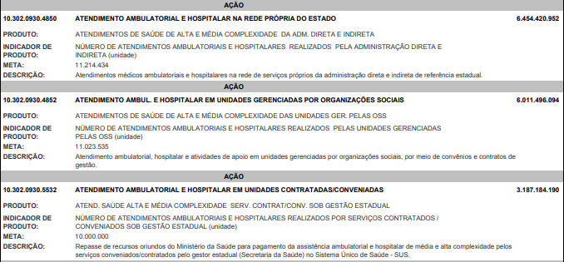

Diante do exposto, posicionamo-nos favoravelmente à aprovação do Projeto de Lei nº 567, de 2019.

a) Delegado Olim -Relator
Aprovado como parecer o voto do relator, favorável à proposição.
Sala das Comissões, em 6/11/2019.

a) Wellington Moura – Presidente
Alex de Madureira – Estevam Galvão – Wellington Moura – Ricardo Mellão – Carla Morando – Delegado Olim – Paulo Fiorilo

